3 ottobre

San Moderano di Berceto
Vescovo delI’VIII secolo

Nei pressi del Passo della Cisa, c'è una località nota agli appassionati delle escursioni in montagna e chiamata Fonte di San Moderanno. Ricorda un pittoresco episodio avvenuto ben mille e duecento anni fa e che ebbe per protagonista San Moderano, o Moderanno, vissuto nell'VIII secolo. t sorprendente come il ricordo di questo lontanissimo personaggio sia ancora vivo, legato durevolmente al nome di una località, o, come si dice, a un toponimo. Benché ricordato sull'Appennino tosco-emiliano, Moderano non fu un santo di origine locale. Veniva da lontano, dalla Francia, ed era Vescovo di Rennes, l'antica capitale del Ducato di Bretagna.
Per compiere il pellegrinaggio a Roma. per onorare la sepoltura dell'Apostolo Pietro, il Vescovo Moderano lasciò la sua città e si spinse verso il Mezzogiorno. Lungo la sua strada c'era Reims, la città dov'era sepolto San Remigio, il convertitore dei Franchi: Moderano ottenne qualche reliquia, da portare con sé verso Roma.
Giunto al Passo della Cisa, si fermò per riposarsi, e attaccò ai rami di un albero le reliquie di San Remigio. Ripartendo, si dimenticò di quel prezioso bagaglio e quando, accortosene, tornò indietro per riprenderle trovò che non poteva più raggiungere il ramo, inspiegabilmente sollevatosi.
Visto inutile ogni sforzo, il pellegrino promise di donare le reliquie, se avesse potuto riottenerle, al monastero della vicina Berceto, e soltanto allora il ramo si abbassò, permettendo a Moderano di raccogliere le reliquie, come un prodigioso frutto di santità.
Fu così che Berceto, nota località montana sull'Appennino parmense, venne ad avere, nel suo monastero benedettino, alcuni resti di San Remigio, mentre il Vescovo di Rennes, Moderano, venne nominato da Liutprando, Re dei Longobardi, Priore di quello stesso monastero.
Moderano tornò in Francia, ma non per rimanervi. A Reims fece simbolico dono del monastero di Berceto all'abbazia di San Remigio; a Rennes, dette le dimissioni da Vescovo, e fece eleggere un successore.
Poi tornò a Berceto, e vi restò fino alla morte, sopraggiunta pochi anni dopo. Soltanto nel secolo scorso le sue reliquie vennero trasferite a Rennes, accolte con molto onore dalla città che, tutto sommato, avrebbe potuto considerare a buon diritto San Moderano come un Vescovo rinunziatario e fuggitivo.
Ma il culto dei Santi non è vendicativo né astioso. La coltre del tempo attutisce le possibili asperità della storia, e ancor più quelle della leggenda: e la vicenda di San Moderano, e delle sue reliquie che vanno e vengono dall'Italia alla Francia, da Reims a Berceto, è tutta sfumata nella leggenda, anche se ricca di suggestione e di significato.
Beato Giuliano da Palermo
Monaco del XV` secolo

Nella vita di questo Beato siciliano, ci sono episodi che richiamano fatti recentissimi della tormentata cronaca dei nostri giorni, in paesi non lontani e l'un contro l'altro ostili, in guerra fredda o calda, con truppe regolari e bande ribelli, e con la dolorosa catena dei prigionieri e degli ostaggi inermi, dei riscatti e dei ricatti, delle minacce e delle promesse.
Chi non è avvampato, se non di sdegno, di legittima impazienza, davanti al lento procedere di certe trattative, all'incertezza della sorte di tante persone, innocenti o colpevoli? E chi, più in generale, non si lamenta della lentezza di certi negoziati, a volte politicamente importantissimi, che possono mettere in giuoco la pace del mondo e la sorte di interi continenti, ma che si trascinano con esasperante lentezza o con apparente indifferenza?
Invece, nella ricerca di un accordo - tanto più difficile quanto più importante - la buona volontà è la prima e più necessaria condizione, anche in assenza, o in attesa, dei buoni risultati. E per ottenere tali risultati, la regola prima è quella della pazienza, la serena fiduciosa pazienza.
E prima di lamentarsi, o sdegnarsi, della lentezza di certe trattative, si potrebbe ricordare l'esempio del Beato Giuliano, benedettino di Palermo, il quale, sulla metà del '400, compì ben cinque missioni presso il Sultano di Tunisi, per trattare la pace e la restituzione dei prigionieri cristiani, e sempre senza successo, o meglio, finalmente con un successo soltanto parziale.
Il benedettino siciliano era stato inviato a Tunisi, la prima volta nel 1438, l'ultima nel 1452, dallo stesso Re aragonese Alfonso il Magnanimo, e la scelta del monaco per quell'importante e difficile missione si dimostrò felice nonostante le apparenze contrarie, perché la sua calma paziente, la sua bontà, la sua rispettosa cordialità contribuirono molto a mantenere su un piano di amicizia, almeno a livello personale, le relazioni tra i Musulmani e i Regni cristiani.
Del resto, il Beato Giuliano era la persona meglio qualificata a quello scopo. Nato a Palermo, da una nota famiglia dall'insolito nome di Mayali, si era fatto benedettino a Santa Maria delle Ciambre, presso Monreale, perché desideroso soprattutto di vita solitaria, contemplativa più che attiva.
Ma neanche a farlo apposta, il monaco dalla vocazione eremitica dovette, per obbedienza, mescolarsi alle più animate vicende del suo tempo e della sua città, facendo, per carità dei prossimo, ciò che egli non avrebbe mai voluto fare per se stesso.
Dapprima ci fu la creazione di un nuovo ospedale, realizzato con criteri modernissimi, accentrando i vari reparti in un'unica sede, e di cui il Beato Giuliano fu l'animatore per tutta la vita.
Poi, come abbiamo detto, vennero gli anni delle continue traversate da Palermo a Tunisi, e da Tunisi a Palermo, alla ricerca di accordi politici e di prigionieri da riscattare. Finalmente, nella tarda età del monaco, egli fu incaricato di rappresentare, presso il Re, il Parlamento di Palermo.
Appena poteva, però, si ritirava nella solitudine del monastero della Madonna del Romitello, dimenticando le altre cure, come per un bagno ristoratore. E proprio al santuario del Romitello il suo ricordo oggi sopravvive vivace, come quello di un benefattore del suo popolo, oltre che monaco rigoroso, definito dallo stesso Sultano di Tunisi « amico della fede, cristiano ed eremita ritirato dal mondo ».

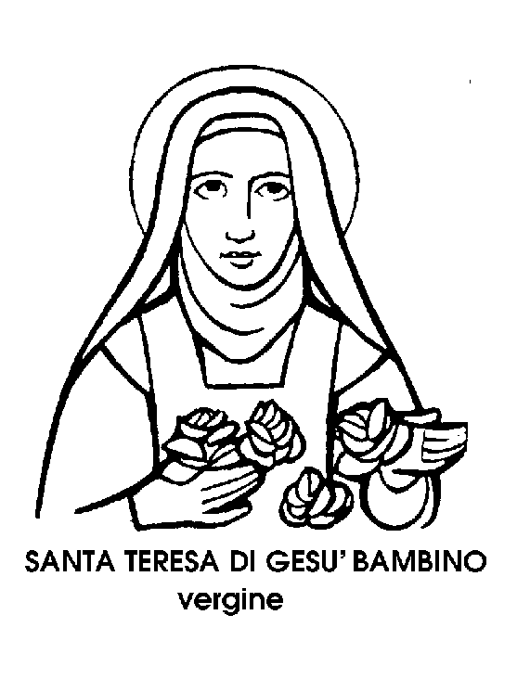
Santa Teresa del Bambino Gesù
Monaca del XIX secolo

Era nata più d'un secolo fa, nel 1873, e usciva da una famiglia francese veramente esemplare, ultima di otto figli, tre morti bambini e cinque, tutte femmine, entrate in convento. Perse la mamma quando aveva quattro anni, e il vecchio padre riversò tutto il suo tenero affetto su di lei, ultima nata, che chiamava la « piccola Regina di Francia e di Navarra », o anche « l'orfanella della Beresina », quasi prevedendo il freddo che la piccola Maria Melania Teresa avrebbe sofferto ma senza un lamento, nel Carmelo.
Era entrata nel Carmelo, contro tutte le regole, a soli quindici anni, per uno speciale permesso del Papa, che Teresa stessa, con il padre, era andata a implorare a Roma. Il vecchio Leone XIII aveva detto: « Se Dio vorrà, c'entrerai ». E la giovinetta era entrata nel Carmelo, giovanissima, allo scopo, com'ella disse: « di salvare le anime e soprattutto di pregare in aiuto dei sacerdoti ».
Quale vita conducesse la giovane suora nel convento di Lisieux si può leggere in un libro rivelatore, scritto dalla stessa Santa Teresina, per obbedienza, e intitolato Storia di un'anima. Ed è la storia, edificante e impressionante, di una giovane che giunge alla più luminosa delle santità per mezzo di piccolissimi sacrifici: piccolissimi e, nello stesso tempo, grandissimi, appunto per la loro modestia e la loro umiltà.
« Non c'è che una cosa da fare ~ ella scrive nel suo libro: - gettare a Gesù i fiori dei piccoli sacrifici ». E altrove: « lo voglio insegnare i piccoli modi che mi sono riusciti ».
E quali erano questi modi? Al lavatoio, una suora maldestra le schizza l'acqua addosso. La Santa dei piccoli sacrifici riceve gli schizzi tacendo, senza neppure scostarsi d'un passo.
Oppure, una notte, ella ha uno sbocco di sangue. Le viene istintivo di accendere il lume, per rendersi conto dell'emottisi; ma pensa che ciò è curiosità ed eccessiva apprensione. Rimane ferma, al buio, offrendo il sacrificio per i missionari che faticano lontano.
Di questi piccoli ed enormi atti di virtù è piena la vita di Santa Teresina che, non compresa dalle consorelle del Carmelo di Lisieux, accetta pazientemente ingiustizie e anche persecuzioni; malata di petto, sopporta con gioia dolori e debolezze; affaticata e stremata di forze, non rifiuta nessun lavoro; e tutti i sacrifici offre fermamente e serenamente « per le anime dei peccatori e per i bisogni della Chiesa », e Finalmente, come dice con le parole che sono diventate il suo mirabile emblema « per gettare rose su tutti, giusti o peccatori ». Morì il 30 settembre del 1897, a soli ventiquattro anni, dicendo: « Non posso respirare; non posso morire. Ma voglio soffrire ancora ».
Non erano passati ventisei anni che veniva proclamata Beata; due anni dopo ~ viva ancora la sorella che l'aveva seguita nel Carmelo -Santa. E due anni dopo, Patrona, con San Francesco Saverio, delle Missioni.
Intanto, sul mondo, scendevano le rose delle grazie, delle conversioni e dei miracoli: le rose dei piccoli sacrifici che la Santa di Lisieux aveva accettato prontamente, e che segnavano la via della santità accessibile a tutti, secondo le parole della piccola grande Santa, che pregava: « 0 mio Ben amato, ti supplico d'abbassare il tuo sguardo divino su un gran numero di piccole anime; ti supplico di sceglierti in questo mondo una legione di piccole anime, degne del tuo amore ».

